

Sakstitler i Elements Cloud
Skriveregler

Skriveregler for sakstitler i Elements Cloud

Heftet er utarbeidet av Servicetorget i Rennebu kommune februar 2017 i forbindelse med papirløst arkiv.
Heftet er revidert av Servicetorget i Rennebu kommune mai 2018.

Heftet er oppdatert til å gjelde Elements Cloud desember 2020.

Innhold
Skriveregler for sakstitler i Elements Cloud 2
Teknisk drift 4
Byggesak 5
Plan og deling 7
Kart og oppmåling 8
Landbruk 9
HR-saker 11
Oppvekst 11
Kultur, næring og utvikling 12
Diverse saker 13

Teknisk drift

Sakstittel | Arkivdel | Saksbehandler
STED Vannverk - ÅR | Emnearkiv | Jon Erling Meland
STED Deponi – ÅR | Emnearkiv | Jon Erling Meland
STED Renseanlegg – ÅR | Emnearkiv | Jon Erling Meland
Vannverksdata ÅR | Emnearkiv | Jon Erling Meland
Drikkevannsforskrift ÅR | Emnearkiv | Jon Erling Meland
HMS-kort ÅR | Emnearkiv | Jon Erling Meland
Gnr/bnr Sted – Rapporter og tilsyn ÅR | Eiendomsarkiv | Jon Erling Meland
Gnr/bnr Vannmåler | Eiendomsarkiv | Geir Fjellstad
Gnr/bnr Gravemelding, Sted | Eiendomsarkiv | Geir Fjellstad
Gnr/bnr Kommunale avgifter - ÅR | Eiendomsarkiv | Geir Fjellstad
Gnr/bnr Kommunal VA-ledning | Eiendomsarkiv | Geir Fjellstad
Vintervedlikehold – Tema – Sesong | Emnearkiv | Geir Fjellstad
Gnr/bnr Ulemper med kloakkanlegg | Eiendomsarkiv | Britt K Holen
Renovasjonsavgift ÅR | Emnearkiv | Britt K Holen
Fakturagrunnlag ÅR | Emnearkiv | Britt K Holen
Anbud – Tema (U.offl. §5 Utsatt innsyn) | Emnearkiv | Jon Erling/Geir

Byggesak

Saker: Sjekk gnr/bnr om sak finnes fra før. Hvis ikke – opprett ny sak og husk å velge mappetype «Byggesak»:
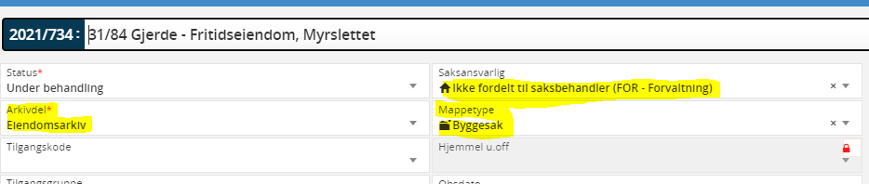

Husk å fylle ut Fane byggesak:
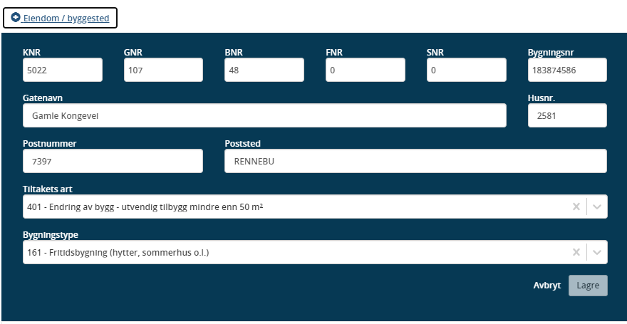

Saksansvarlig: Ikke fordelt til saksbehandler FOR. Arkivdel: Eiendomsarkiv.

Finnes sak fra før i Historisk base settes sak på samme saksbehandler, og gammelt saksnr. settes inn under Merknader på sak; «Historisk xx/xxxx».

Fane saksparter:
- Parter; Ansvarlig søker og tiltakshaver. Hvis tiltakshaver og hjemmelshaver er forskjellige, må også hjemmelshaver legges inn.
- Hvis søker har flere roller, legges de til på samme.
- Husk TBRT og Remidt IKS som part i saker som krever ferdigattest.

Sakstittel

Gnr/bnr Nybygg – «Type bygning», Sted
Journalpost: Søknad om oppføring av «type bygning» - gnr/bnr xx/xx

Gnr/bnr Tilbygg – «Type bygning», Sted
Journalpost: Søknad om oppføring av tilbygg til «type bygning» - gnr/bnr xx/xx

Gnr/bnr Påbygg – «Type bygning», Sted
Journalpost: Søknad om oppføring av påbygg til «type bygning» - gnr/bnr xx/xx

Gnr/bnr Riving – «Type bygning», Sted
Journalpost: Søknad om riving av «type bygning» - gnr/bnr xx/xx

Gnr/bnr Bruksendring – «Type bygning», Sted
Journalpost: Søknad om bruksendring fra «type bygning» til «type bygning» - gnr/bnr xx/xx

Gnr/bnr Fasadeendring – «Type bygning», Sted
Journalpost: Søknad om fasadeendring «type bygning» - gnr/bnr xx/xx

Gnr/bnr Rehabilitering pipe/skorstein – «Type bygning», Sted
Journalpost: Søknad om rehabilitering av pipe/skorstein på «type bygning» - gnr/bnr xx/xx

Gnr/bnr Flytting – «Type bygning», Sted
Journalpost: Søknad om flytting av «type bygning» - gnr/bnr xx/xx

Gnr/bnr Bygging av vei, Sted
Journalpost: Søknad om bygging av vei til «type bygning» - gnr/bnr xx/xx

Gnr/bnr Melding – «Type bygning», Sted
Journalpost: Melding om oppføring av «type bygning» - gnr/bnr xx/xx

Splitt søknad og vedlegg, og sjekk at dokumentene ligger riktig retning.

Seksjoneringssaker: Papirutgaven legges i hylle Byggesak etter skanning, da signerte skal sendes til Tinglysing.

24/7 skjema
- Endre tittel på vedleggene
- Legg XML-filene bakerst
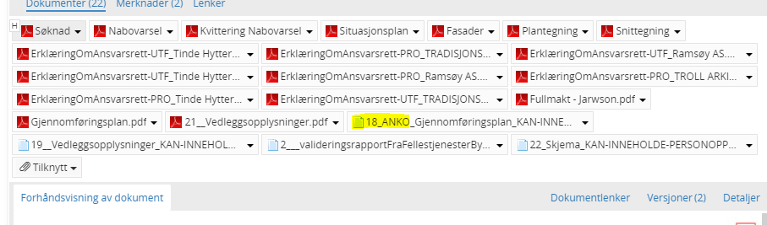

Dispensasjonssak:

Gnr/bnr Nybygg – Fritidsbolig, Nerskogen
Journalpost: Søknad om dispensasjon for oppføring av fritidsbolig – gnr/bnr xx/xx

Husk å fylle ut under Fane byggesak ved dispensasjonssaker:
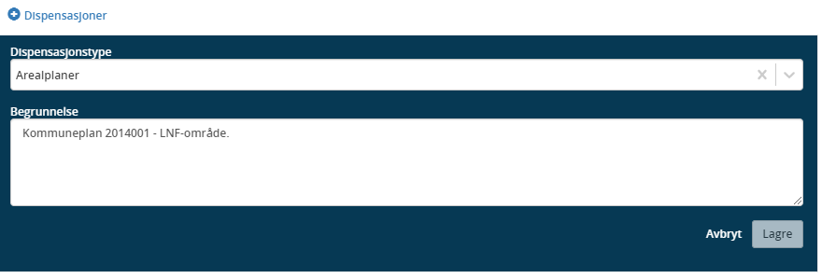

Skriv hvilken plan dispensasjonen gjelder fra i begrunnelsen. Kommuneplanen er også en Arealplan. Eks: hvilken reguleringsplan det gjelder.

Plan og deling

Ikke fane «Byggesak»
Husk å se om dokumentene ligger riktig vei.
Sakspart: Som beskrevet i søknad.

Sakstittel | Arkivdel | Tema | Saksbehandler
Gnr/bnr Deling av eiendom – TEMA, Sted | Eiendomsarkiv | Eks:  Tomt H1-H6  Boligtomt, hyttetomt, utmarksteig, næringsbygg, Fradeling eksisterende hytte | FOR ufordelt
Plan-ID - Reguleringsplan - TEMA | Planarkiv | Eks:  PlanID Reguleringingsplan  PlanID (Mindre) endring reguleringsplan | FOR ufordelt
Plan-ID - Detaljreguleringsplan - TEMA | Planarkiv | Eks:  PlanID Detaljreguleringingsplan | FOR ufordelt

I regulerte områder hvor søker vil dele fra spesifike tomter – beskrives dette i tittel sak.
Eksempel:
Gnr/bnr Deling av eiendom – F2-F7 og H6, Mjuken Hyttegrend
Journalpost: Søknad om fradeling av 5 hyttetomter – gnr/

Kart og oppmåling

Saksansvarlig: Ufordelt (OPPM)
Sakspart: rekvirent og eventuelt hjemmelshaver (hvis søker og hjemmelshaver ikke er samme person).
Oppmålingssak fra Deling: lenkes sammen tosidig og legg delingsvedtak som et
internt notat som journalpost nr I i saken. Ikke endre saksbehandler. Husk å slette gebyrgrunnlaget.

Sakstittel | Arkivdel | Saksbehandler
Gnr/bnr Sammenslåing av tinglyste matrikkelenheter | Eiendomsarkiv | OPPM ufordelt
Gnr/bnr Oppmålingsforretning – TOMT (D11, D12, D18 eller D11 – D18) | Eiendomsarkiv | OPPM ufordelt
Gnr/bnr Oppmålingsforretning - Grensejustering | Eiendomarkiv | OPPM ufordelt
Gnr/bnr Retting matrikkel | Eiendomsarkiv | OPPM ufordelt
Matrikkelføring – Erverv til vei Gnr/bnr | Emnearkiv L31 | OPPM ufordelt
Jordskiftesak – REFERANSENUMMER, Sted | Emnearkiv V64 | OPPM ufordelt

Landbruk

Landbrukspapir skal legges i hylla til Landbruk.

Sakstittel | Arkivdel | Saksbehandler
Skogfond og NMSK tilskudd ÅR | Emnearkiv | Ada Aas Skjerve
Gnr/bnr Skogfond og NMSK tilskudd - klage | Eiendomsarkiv | Ada Aas Skjerve
Produksjonstilskudd og avløsertilskudd i jordbruket - ÅR | Eiendomsarkiv | Randi Stolpnes
Gnr/bnr Produksjonstilskudd – disp/klagesaker | Eiendomsarkiv | Randi Stolpnes
Gnr/bnr Tilskudd til spesielle tiltak i jordbruket | Eiendomsarkiv | Randi Stolpnes
Gnr/bnr IBU-midler - Tema | Eiendomsarkiv | Evy-Ann Ulfsnes
Tilskudd beiteområder – Beitelag ÅR | Emnearkiv | Evy-Ann Ulfsnes
Dispensasjon motorisert ferdsel i utmark ÅR - Navn | Emnearkiv | Ada Aas Skjerve
Gnr/bnr Nydyrking | Eiendomsarkiv | Randi Stolpnes
Gnr/bnr Konsesjon - Erverv av fast eiendom | Eiendomsarkiv | Evy-Ann Ulfsnes
Gnr/bnr Innovasjon Norge – Midler til landbruksformål – U.Offl. §13 | Eiendomsarkiv | Evy-Ann Ulfsnes
Regionalt miljøtilskudd RMP - ÅR | Emnearkiv | Randi Stolpnes
Regionalt miljøtilskudd OBB - ÅR | Emnearkiv | Evy-Ann Ulfsnes
Gnr/bnr Leie av jord | Eiendomsarkiv | Randi Stolpnes
Gnr/bnr Sykdomsavløsning | Eiendomsarkiv | Randi Stolpnes
Jegerprøven - ÅR | Emnearkiv | Randi Stolpnes
Autorisasjonskurs plantevern - ÅR | Emnearkiv | Randi Stolpnes
Gnr/bnr Miljøtiltak i jordbruket SMIL | Eiendomsarkiv | Randi Stolpnes
Verneområder – Dispensasjoner - ÅR | Emnearkiv | Ada Aas Skjerve
Gnr/bnr Drift med taubane o.a. | Eiendomsarkiv | Ada Aas Skjerve
Gnr/bnr Landbruksvei - Sted | Eiendomsarkiv | Ada Aas Skjerve
Løypekjøring – Løypeforeninger ÅR | Emnearkiv | Ada Aas Skjerve

HR-saker

Sakstittel | Arkivdel | Saksbehandler
Rekrutteringssak Tema | Emnearkiv | Janne H Nordbø  kopi til: Per Ivar Wold  Enhetsleder, Lønn
Åpen søknad - Navn | Emnearkiv | Enhetsleder  Kopi til:Per Ivar Wold
Søknad Lærling - Navn | Emnearkiv | Per Ivar Wold  Kopi til: Enhetsleder
Ansiennitetsberegning - Navn | Personalarkiv | Per Ivar Wold
Permisjon - Navn | Personalarkiv | Enhetsleder  kopi til: Per Ivar Wold
Oppsigelse - Navn | Personalarkiv | Per Ivar Wold  kopi til: Enhetsleder
Overføring av ferie - Navn | Personalarkiv | Enhetsleder  Kopi til: Per Ivar Wold, Lønn
Skjenkebevilling | Emnearkiv | Per Ivar Wold

Oppvekst
Husk tilgangskode på
Sakstittel | Arkivdel | Tilgangskode | Saksbehandler
Elevmappe - Navn | Elevarkiv | Elev | Britt Smeplass
Barnets mappe - Navn | Barnehagearkiv | Barnehage | Kari Aftreth
Redusert foreldrebetaling/gratis kjernetid – Barnehage ÅR | Emnearkiv | U. offl. fvl §13 §13 | Kari Aftreth
Taushetsplikt - Navn | Personalarkiv | Personal | Kari Aftreth
Politiattester – barnehager ÅR | Emnearkiv | U. offl. fvl §13 §13 | Kari Aftreth
Politiattester – Rennebu barne- og ungdomsskole ÅR | Emnearkiv | U. offl. fvl §13 §13 | Britt Smeplass

ALT som omhandler eleven, skal inn i elevmappe.
ALT som omhandler barnet, skal inn i Barnets mappe.

Kultur, næring og utvikling

Spillemiddelsøknader skal ha referanse nummer.

Sakstittel | Arkivdel | Saksbehandler
Økonomisk støtte – Navn/Firma | Emnearkiv | Marit Bjerkås
Spillemidler – Referansenummer - ÅR | Emnearkiv | Marit Bjerkås
Næring – TEMA | Emnearkiv | Marit Bjerkås
Kulturmidler ÅR | Emnearkiv | Marit Bjerkås
Kulturmidler – Sang og musikk ÅR | Emnearkiv | Marit Bjerkås
Pilegrimsleden - ÅR | Emnearkiv | Marit Bjerkås
17. mai - ÅR | Emnearkiv | Marit Bjerkås
TV-aksjonen - ÅR | Emnearkiv | Marit Bjerkås
Regional plan – Kulturminner ÅR | Emnearkiv | Marit Bjerkås
Nasjonal tilskuddsordning | Emnearkiv | Marit Bjerkås

Diverse saker

Avtaler/kontrakter med original underskrift legges i gulmappe og arkiveres i arkivboks per år.

Sakstittel | Arkivdel | Saksbehandler
Avtale - TEMA | Emnearkiv
Høring - TEMA | Emnearkiv
Tilsyn - TEMA ÅR | Emnearkiv
Klage - TEMA | Emnearkiv
Samarbeidsavtale - TEMA ÅR | Emnearkiv
Nabovarsel ÅR | Emnearkiv | Lill E H Bøe
Ledsagerbevis | Emnearkiv | Janne H Nordbø
Parkeringsbevis | Emnearkiv | Janne H Nordbø
TT-kort | Emnearkiv | Eli Hårstad
Kommunale vigsler ÅR – Navn | Emnearkiv | Janne H Nordbø
Innsynsbegjæring – Tema | Emnearkiv | Kommunalsjef Enhet

